第３章 「学力低下」論の構造
発表日：2015年５月13日 1限
発表者：高橋、田、野中、平井、平村、前田

担当：高橋
第１節 「学力低下」をとりまくさまざまな問題のとらえ方
◆学力低下に関する議論が盛ん
←具体的な国際比較や時系列的なデータが示され、教育現場で教育に携わる関係者の実感にフィットしたことが直接的なきっかけ
◆さまざまな立場の議論を概観
担当：田
第２節 学力低下を議論するにあたって
◆現代の「学力低下」論の特徴
◇寺脇研（2001）
①教育水準の上昇によって全世代以上の学力を身に付けている。
②高校以下の教育水準の高いため、大学時代の多少の教育的ウエスティジは大目に見られる。
◇小堀圭一郎（2002）
新しい世代の学力が全世代の学力に及ばない、縮小再生産の過程の始まりに根本的・深刻な問題がある。
◆インセンティブ・ディバイト（意欲格差社会）
表面的な現象としての学力低下よりも「学ぶ」「勉強する」ということに対する価値付けの低下に問題がある（苅谷剛彦）。

担当：野中
第３節 学力低下の実態
◆学力低下を実証するとされるデータが幾人かの論者によって提供されてきた。
Ex. 小学校4年生理科の制限・禁止条項
（月の形は、三日月・満月の2つだけ／星座は2～3つだけ／乾電池の数は2個まで）
◆大幅に削減されたカリキュラムを学ぶ子どもたちの学力はどうなるのかはまだ不透明。
BUT 削減される前のカリキュラムですでに深刻な学力低下が見られる。
西村和雄の研究 日中韓のトップ大学に簡単な算数・初等数学の学力調査
→中国は9割以上満点、韓国はほぼ全員満点だが、日本で満点を取った学生は多い大学でも6割程度。
◆日本では階層間の学習時間の格差が拡大している。

担当：平井
第4節 国際的な視野から見た学力低下の問題

◆日本の子供の高校までの学力水準は世界的にみても極めて高い。
読解力、数学的、科学的リテラシーいずれも世界トップレベル（表3-3）

◆しかし、近年IEAという国際的な学力調査を行う学会の研究によれば数学や科学の学力は徐々に低下している。（表3-4）
これは数学や理科が好きな子供が国際的に比較して少ないことが原因ではないだろうか。（表3-5,3-6）

担当：平村
第５節 「学力低下」論の諸類型
◆「学力低下論」の類型化
 | 国家・社会の観点から  （児童・生徒は教育における「客体」） | 児童・生徒の観点から  （児童・生徒は学習における「主体」）
ゆとり教育に肯定的 | タイプ１  教育過剰論  新自由主義的教育論 | タイプ３  児童中心主義的教育論  体験型・参加型学習論
ゆとり教育に否定的 | タイプ２  国際競争力低下論  学習意欲論・階層化論 | タイプ４  学習権論  「ふきこぼれ」論

◆タイプ１：「国家・社会の観点」から「ゆとり教育」に肯定的
→“教育過剰⇒学力低下”（公教育には適正規模があり、それを超えるのは望ましくない）
＝学校に適応しないあるいはしようとしない児童・生徒を無理して学ばせなくても良い
その資源を優秀な児童・生徒の教育に回して有効活用するほうが良い！
→学校の組織・学習内容・スタイルになじまない子どもを長く学校にとどめておくのはメリットがない
→家庭、地域社会での教育も視野に入れていくべき etc…

←（タイプ２）生涯学習機会を生かす能力は養成しておくべき
←学力の低い子どもの切り捨てである

◆タイプ２：「国家・社会の観点」から「ゆとり教育」に否定的
→“学力低下⇒一国あるいは当該社会の活力（特に経済力）の減退につながる”
→児童・生徒の意思よりも、社会や学校が彼らの将来を見据えたプログラムを提供するのが良い
→公教育が子どもの学力育成の責任を担うべき（学力が何たるかは定まっていない）
公教育は高いサービスを提供すべきで、指導要領の内容削減や教科書選択制・学校自由選択制に反対
etc…

◆タイプ３：「児童・生徒の観点」から「ゆとり教育」に肯定的
→“学力低下＝経済不況と政治閉塞状況が生み出す政治的プロパガンダ”
→ゆとり教育によって展開される教育実践を評価（グローバル教育、コア・カリキュラムetc…）
etc…

◆タイプ４：「児童・生徒の観点」から「ゆとり教育」に否定的
→学習内容の削減は学習権の侵害である
→ややできない子に合わせることよってできる子が飽き、学校が楽しくなくなる「吹きこぼれ」 etc…

担当：前田
第６節 「学力低下」の解釈をめぐって

筆者の主張
現実にはタイプ１の論者が指摘する分岐型教育システムへと進行していくのではないか
↓
その背景
我慢してついていけば、それなりに努力に応じたポストが割り振られるという学歴社会の底がすっかり抜けてしまい、勉強についていく意義を見出せ瀬なくなった児童の出現
↓
BUT
子どもたちを勉強の場に引き戻すことは難しく、子どもたちが自分で選ぶ道ならばどの道でもいいという見方
↓
すなわち、教育観や社会観、学校観の違いがあらわになり、それぞれの考えにしたがって学校選びをしていくとういうことにならざるをえないのではないか。
論点
第3章の結論として筆者が述べていたように、日本の教育システムは分岐型になっていく傾向があるのか？

資料
◆①高卒と大卒の就職先の違い（日本）
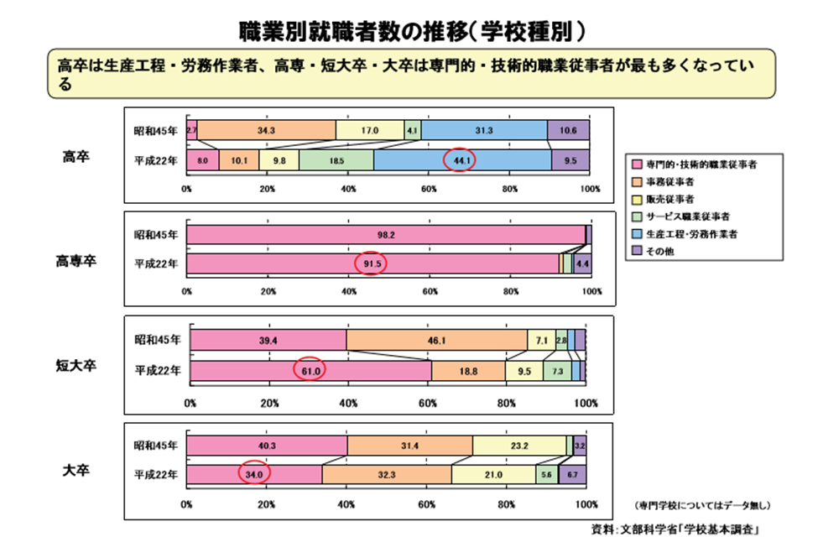
http://www.google.co.jp/url?sa=t&rct=j&q=&esrc=s&source=web&cd=1&cad=rja&uact=8&ved=0CB4QFjAA&url=http%3A%2F%2Fwww.mext.go.jp%2Fcomponent%2Fb_menu%2Fshingi%2Ftoushin%2F__icsFiles%2Fafieldfile%2F2011%2F01%2F31%2F1301878_3_1.pdf&ei=ZXNNVdOTB82B8QWg34Ao&usg=AFQjCNGunIk5_WidZo8iKgk_oT-awWA3iQ （2015/05/09取得）
◆②スーパーグローバルハイスクール、スーパーサイエンスハイスクールの設置（日本）
◇スーパーグローバルハイスクール
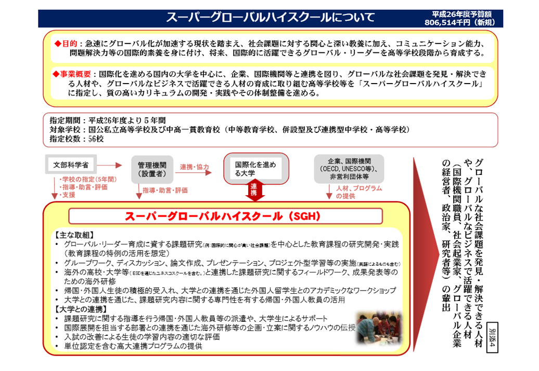
http://www.google.co.jp/url?sa=t&rct=j&q=&esrc=s&source=web&cd=3&cad=rja&uact=8&ved=0CCsQFjAC&url=http%3A%2F%2Fwww.mext.go.jp%2Fa_menu%2Fkokusai%2Fsgh%2F__icsFiles%2Fafieldfile%2F2014%2F03%2F28%2F1346060_03_4_3.pdf&ei=x4FNVcrEC-KymAWn7ICYDg&usg=AFQjCNGcGRJIyRL80rLbZ3fd09qF4-HYBw&sig2=es0GYPGsKSZxKtAwiUG-Xg （2015/05/09取得）
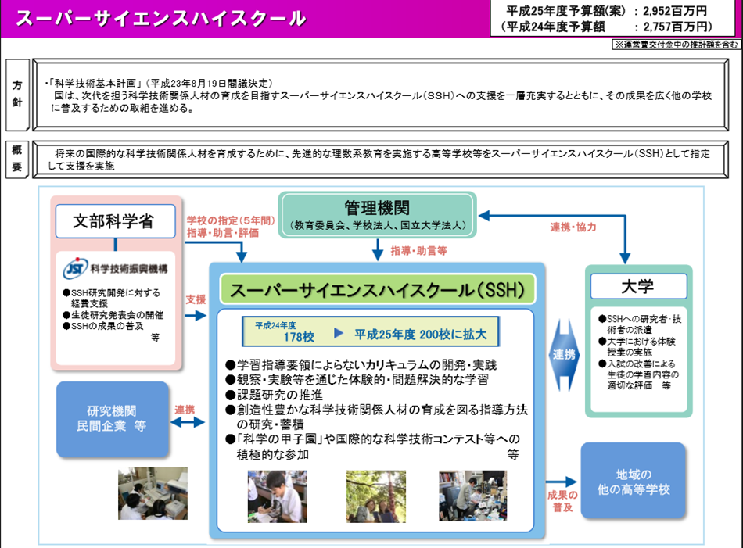
◇スーパーサイエンスハイスクール

http://www.google.co.jp/url?sa=t&rct=j&q=&esrc=s&source=web&cd=7&cad=rja&uact=8&ved=0CEoQFjAG&url=http%3A%2F%2Fwww.mext.go.jp%2Fb_menu%2Fhoudou%2F25%2F03%2F__icsFiles%2Fafieldfile%2F2013%2F03%2F12%2F1331269_6.pdf&ei=e4JNVZH_BeWxmAWTh4CoDw&usg=AFQjCNHLBiR46zEuvlc2PFTPO91uMY9jSw&sig2=xSP_sDxvkfIX7vG_4-_yJA （2015/05/09取得）
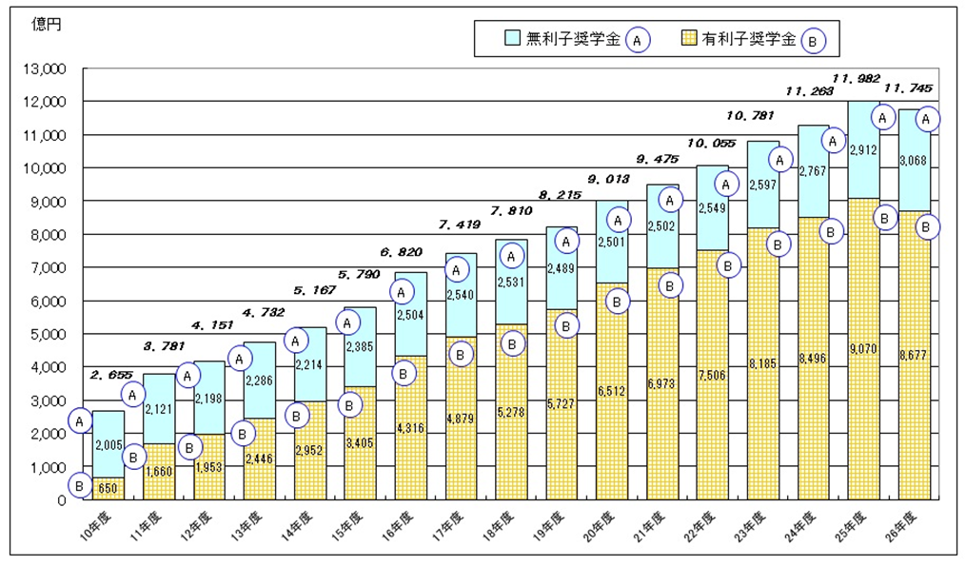
◆③奨学金制度
奨学金事業費の推移
http://www.mext.go.jp/a_menu/koutou/shougakukin/main.htm （2015/05/09取得）
◆④東大合格者数ランキングの推移（日本）
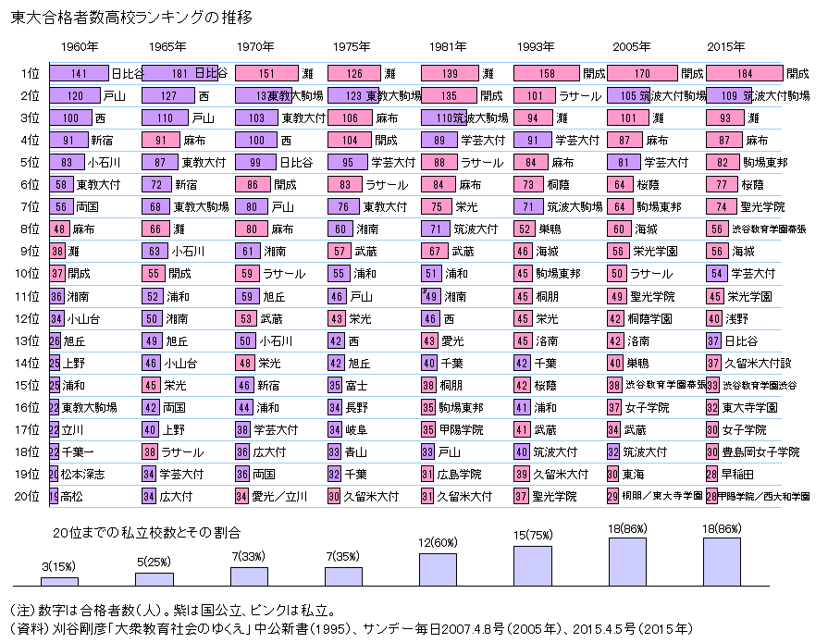

http://www2.ttcn.ne.jp/honkawa/3860.html （2015/05/09取得）
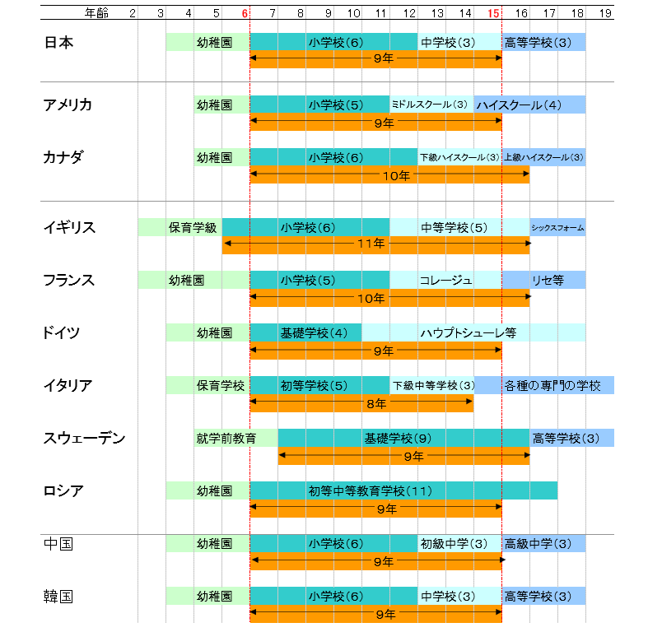
◆⑤先進国の義務教育年限

http://www.google.co.jp/url?sa=t&rct=j&q=&esrc=s&source=web&cd=1&cad=rja&uact=8&ved=0CB4QFjAA&url=http%3A%2F%2Fwww.mext.go.jp%2Fb_menu%2Fshingi%2Fchukyo%2Fchukyo6%2Fgijiroku%2F05030101%2F007%2F003.pdf&ei=o4BNVYvJLcnq8AXq_YCQCw&usg=AFQjCNFmsdrj4qgor13-BR5Kwgj21bJeQA&sig2=rWDPVDTjC2RunV0CAsajbw （2015/05/09取得）
◆⑥ドイツの学校系統図

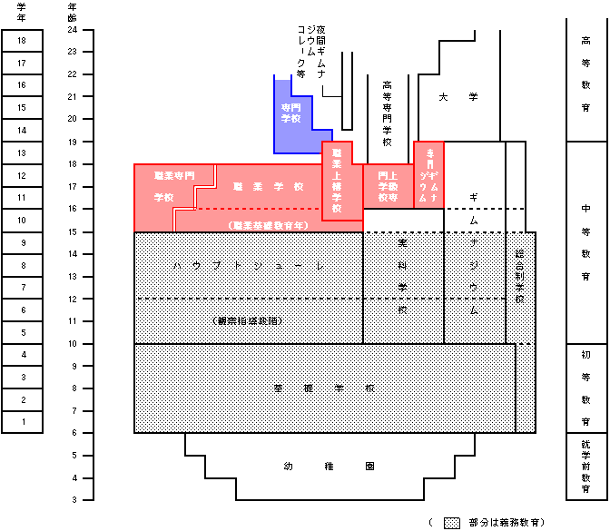
http://www.mext.go.jp/b_menu/shingi/chousa/shougai/015/siryo/08102203/001/016/004.htm （2015/05/09取得）
◆⑦日本の学校系統図
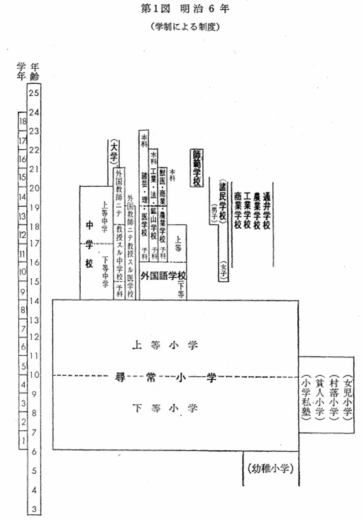 | 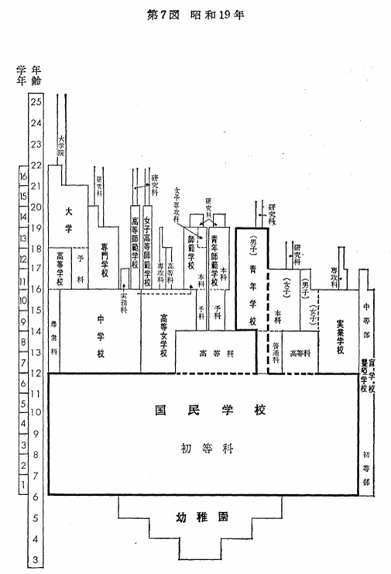
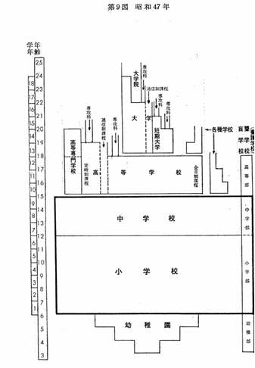
http://www.mext.go.jp/b_menu/hakusho/html/others/detail/1318188.htm （2015/05/10取得）

